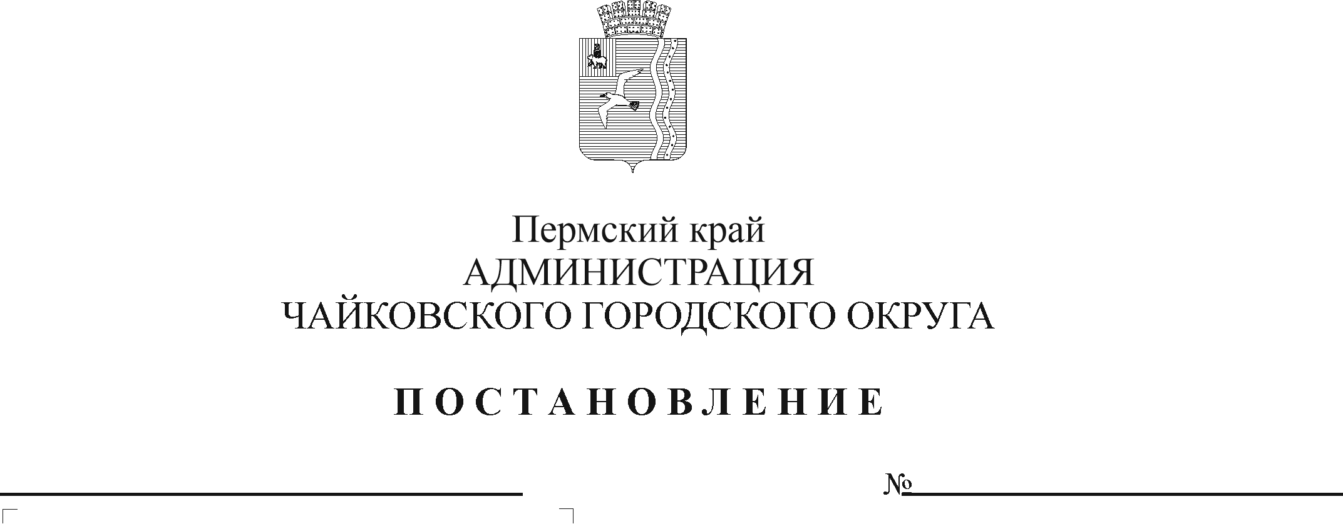
Об установлении расходного обязательства и об утверждении Порядка расходования субвенций, передаваемых из бюджета Пермского края Чайковскому городскому округу на исполнение государственных полномочий Пермского края по составлению протоколов об административных правонарушениях

Рег. номер

Дата рег.

В соответствии с Законом Пермского края от 30 августа 2010 г. № 668-ПК «О наделении органов местного самоуправления государственными полномочиями Пермского края по составлению протоколов об административных правонарушениях», постановлением Правительства Пермского края от 3 мая 2011 г. № 246-п «Об утверждении Порядка расходования средств, переданных бюджетам муниципальных образований Пермского края на выполнение государственных полномочий по составлению протоколов об административных правонарушениях», Уставом Чайковского городского округа
ПОСТАНОВЛЯЮ:
1. Установить на неограниченный срок расходное обязательство Чайковского городского округа на осуществление государственных полномочий Пермского края по составлению протоколов об административных правонарушениях.
2. Включить в реестр расходных обязательств Чайковского городского округа расходы на осуществление государственных полномочий Пермского края по составлению протоколов об административных правонарушениях, за счёт и в пределах средств субвенций, передаваемых из бюджета Пермского края бюджету Чайковского городского округа.
3. Утвердить прилагаемый Порядок расходования субвенций, передаваемых из бюджета Пермского края бюджету Чайковского городского округа на исполнение государственных полномочий Пермского края по составлению протоколов об административных правонарушениях.
4. Определить уполномоченным органом по осуществлению государственных полномочий Пермского края по составлению протоколов об административных правонарушениях администрацию Чайковского городского округа.
5. Опубликовать постановление в муниципальной газете «Огни Камы» и разместить на официальном сайте администрации Чайковского городского округа.
6. Постановление вступает в силу после его официального опубликования и распространяется на правоотношения, возникшие с 1 января 2020 г.
7. Контроль за исполнением постановления возложить на первого заместителя главы администрации Чайковского городского округа, руководителя аппарата.

Глава городского округа-
глава администрации
Чайковского городского округа Ю. Г. Востриков

УТВЕРЖДЕН
постановлением администрации Чайковского городского округа
от________№________

Порядок
расходования субвенций, передаваемых из бюджета Пермского края бюджету Чайковского городского округа на исполнение государственных полномочий Пермского края по составлению протоколов об административных правонарушениях

- Общие положения

1.1. Настоящий Порядок регламентирует процедуру расходования субвенций, передаваемых из бюджета Пермского края Чайковскому городскому округу на выполнение переданных государственных полномочий Пермского края по составлению протоколов об административных правонарушениях (далее - Субвенции).
1.2. Настоящий Порядок разработан в соответствии с Законом Пермского края от 30 августа 2010 г. № 668-ПК «О наделении органов местного самоуправления государственными полномочиями Пермского края по составлению протоколов об административных правонарушениях».

2. Порядок расходования Субвенции

2.1. Объем субвенции определяется на основании закона Пермского края о бюджете Пермского края на очередной финансовый год и плановый период.
2.2. Расходование средств Субвенции осуществляется в пределах бюджетных ассигнований и лимитов бюджетных обязательств, утвержденных в сводной бюджетной росписи бюджета Чайковского городского округа по мере поступления средств из бюджета Пермского края.
2.3. Использование субвенции на составление протоколов об административных правонарушениях предусматривает материальные расходы, в том числе:
-оплату услуг связи;
-канцелярских и расходных материалов (в т.ч. запасных и (или) составных частей для оборудования, оргтехники, вычислительной техники, систем телекоммуникаций и локальных вычислительных сетей, бумаги);
-типографских работ, услуг;
-приобретение основных средств (мебели, компьютерной и офисной оргтехники, телефонов и т.д.).
2.4. Средства на реализацию полномочий по составлению протоколов об административных правонарушениях носят целевой характер и не могут быть использованы на другие цели.
2.5. Субвенция, неиспользованная по состоянию на 1 января очередного финансового года, подлежит возврату в доход бюджета Пермского края в порядке, установленном действующим законодательством.

3. Отчетность и контроль

3.1. Администрация Чайковского городского округа представляет квартальную и годовую отчетность в Министерство территориальной безопасности Пермского края об использовании Субвенции по форме и в сроки, установленные постановлением Правительства Пермского края.
3.2. Контроль за целевым расходованием средств по исполнению полномочий по составлению протоколов об административных правонарушениях осуществляют уполномоченные органы государственной власти Пермского края, Управление финансов и экономического развития администрации Чайковского городского округа, Контрольно-счетная палата Чайковского городского округа.
3.3. Администрация Чайковского городского округа несет ответственность за целевое использование средств Субвенции и достоверность представляемых отчетных сведений.
3.4. В случае использования Субвенции не по целевому назначению соответствующие средства взыскиваются в бюджет Пермского края в установленном законодательством порядке.

